29 ноябрь текущего года в Кандаураульской СОШ Хасавюртовского района под руководством заместителя директора по ВР Гульнары Арсланбековой с учащимися 6, 10 класса прошел тематический урок «Арктика – фасад России».

Подготовила и провела учительница географии Магомедова Букет Арсланхановна

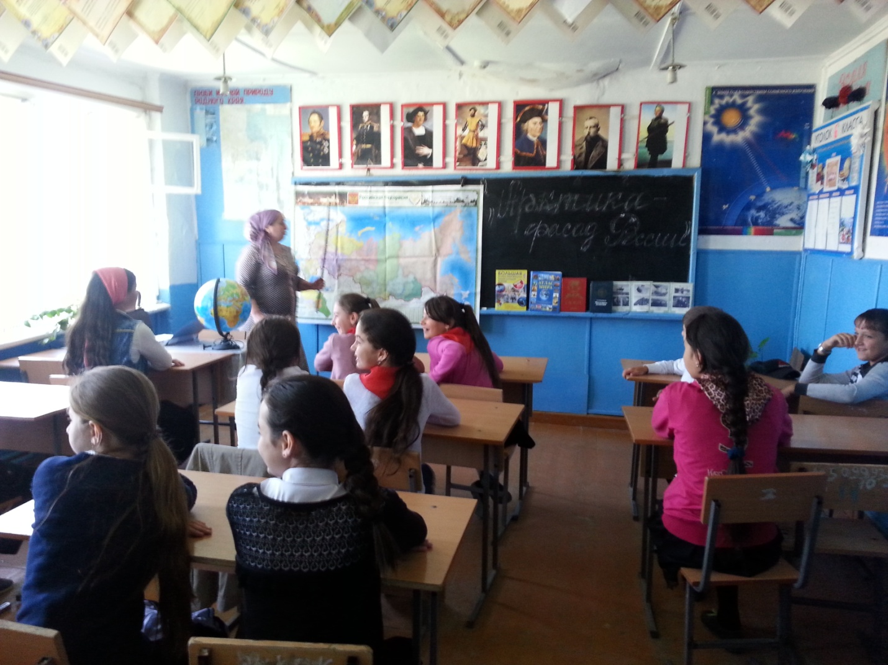

Целью мероприятия являлось повышение осведомленности обучающихся, о природе, истории исследования и освоения, воспитание патриотизма и гордости за величие своей страны, мужество и стойкость своего народа.

На мероприятии присутствовали: старшая вожатая Хункерханова Г.С., психолог Арсланалиева Г.А. и др.

Основная часть урока прошла в форме вопросы – ответы.

Начался урок с вступительной беседы учителя «Арктика – огромные северные пространства Северного – Ледовитого океана, включающие окраины материков Евразии и Северной Америки. Ледяная, холодная, и казалось бы, безжизненная земля. Но не так. «Арктика – сокровищница нашей планеты»

Она говорила о богатстве ледяного края, что полюс богат полезными ископаемыми и животным миром.

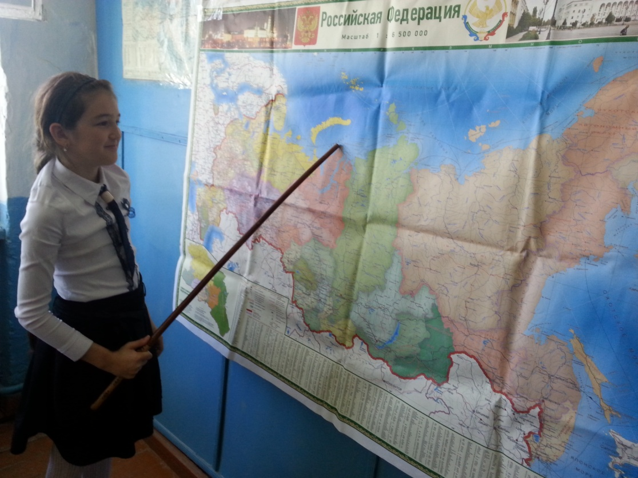

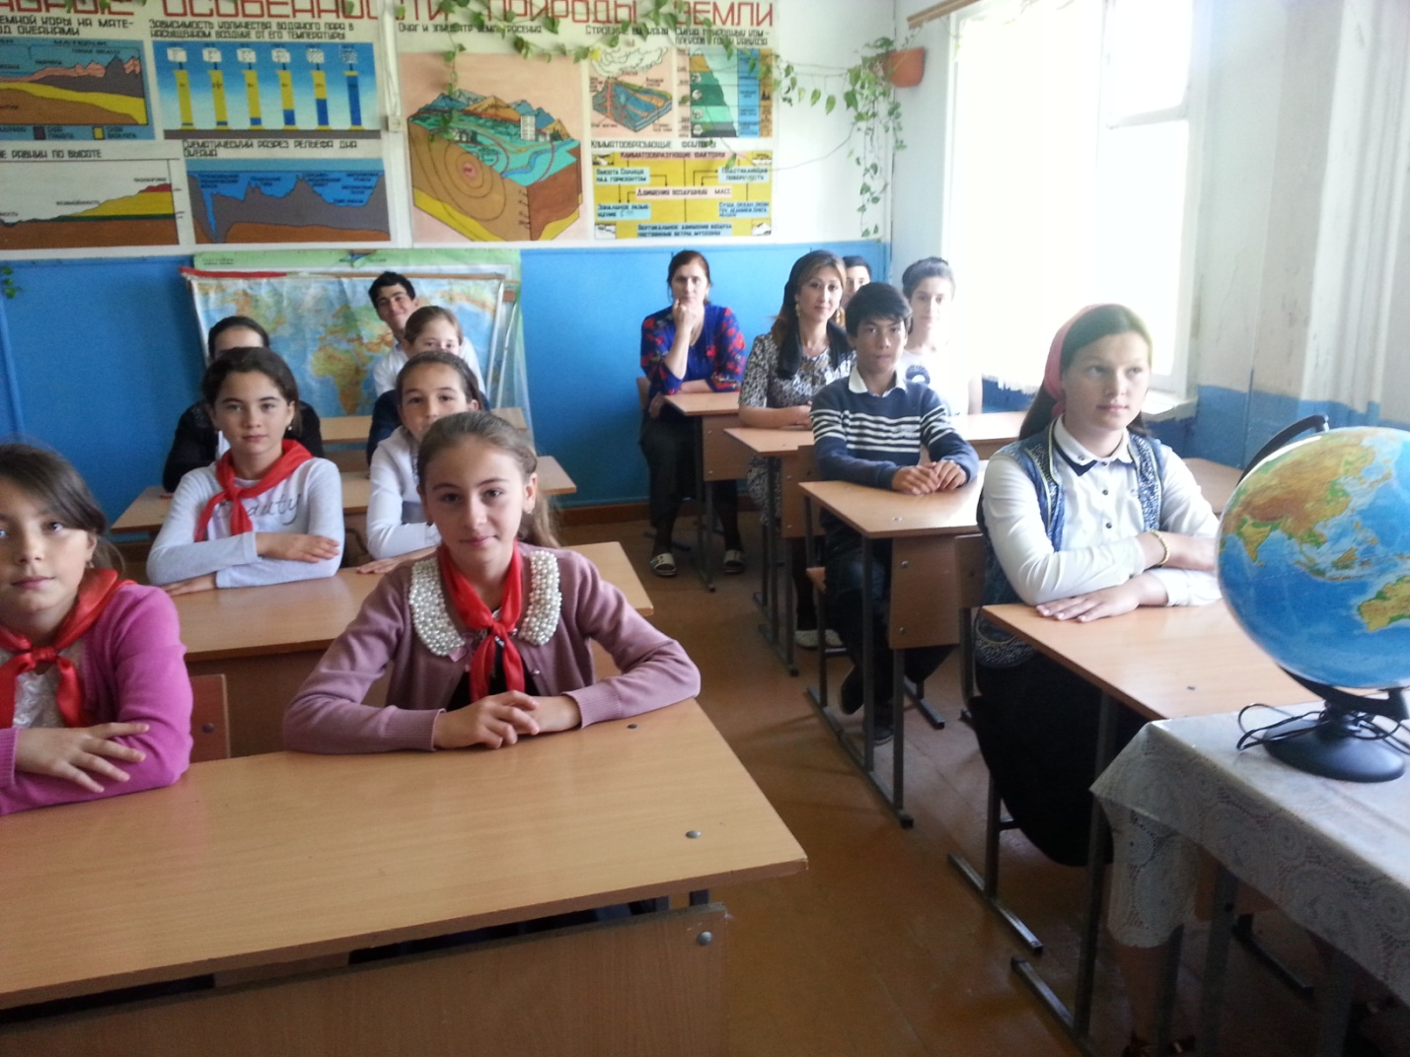

Учительница Б.А. рассказала об исследованиях Северного полюса экспедициями. Первая экспедиция была высажена 21 мая 1937 года. В сентябре 2005 года на освоение Арктики отправилась экспедиция «Северный полюс 3И».

Ежегодно к Арктическим пространством нашей страны снаряжается ,экспедиция «На лыжах – к Северному полюсу».

Желающих, очень много попасть в экспедицию, но конкурс большой.

В конце урока учащиеся отвечали на вопросы викторины:

1. Кому принадлежит Арктика и нужна ли виза, чтобы туда попасть ?
2. Как переводится слово «Арктика?»
3. Какие моря входят в состав Арктики? И т.д.

Урок прошел интересно и познавательно.

